PROJETO DE LEI 72/2021
Dá denominação de logradouro público no Bairro Vila Formosa.
A Câmara Municipal de Bom Jardim de Minas aprova e eu, Prefeito Municipal, sanciono a seguinte lei:
- º. Fica denominada como Rua Marina Loech dos Santos, a via situada entre a Rua Antônio Bernardino da Silva e Rua Projetada, no Bairro Vila Formosa, conforme demonstrado no anexo II desta lei.
- º. A biografia da homenageada consta no anexo I a esta lei, para todos os fins.
- º. Fica o Poder Executivo autorizado a providenciar a colocação de placas de identificação no logradouro público de que trata esta lei, bem como a promover a devida comunicação aos órgãos públicos pertinentes.
- º. Esta lei entra em vigor na data de sua publicação.

Sala das Sessões, 13 de dezembro de 2021.

Eliana Maria Nunes
Vereadora

ANEXO I

JUSTIFICATIVA
Biografia de Marina Loech dos Santos
Marina Loech dos Santos, nasceu no dia 01 de outubro de 1942 na cidade de Liberdade-MG. Filha de família simples que na falta de sua mãe foi separada de seus irmãos de sangue e dada em adoção para o senhor Antônio Marques de Oliveira, na qual viveu e trabalhou até a data de seu casamento com Antônio Batista Maioli, no dia 03 de junho de 1961, o casamento se deu na cidade de Santa Rita do Jacutinga.
Desta nasceram onze filhos, Rosa Maria, José Carlos, Maria Helena, Carlos Roberto (já falecido), Valtenci, Hélia Mariana, Geraldina Maria, Maria Aparecida, Lucia Helena (já falecida), Vanderlei( já falecido) e Beatriz.
Lutou bravamente para criar e educar seus filhos, muitas vezes tendo que abster-se de se alimentar para que os mesmos pudessem ter o que comer. Lavou roupas para as famílias da cidade, onde era muito conhecida e respeitada, limpou lotes, buscou e vendeu lenha para prover o sustendo de suas crianças. Conhecida também por sua fé inabalável e sua presença constante nas missas e festividades religiosas.
Amava a vida e um forró na qual fazia questão de ir sempre, linda e bem arrumada e dançava a noite toda. Dona de um coração bondoso e de uma índole incontestável fazia sempre questão de educar seus filhos com rigidez e amor para que todos se tornassem homens e mulheres honrados e de bem.
Em 1989 foi viver na companhia do senhor Francisco Tomas do Nascimento, na qual obteve União estável depois do seu divorcio no ano de 1992. Viveram juntos na vila formosa por mais de 25 anos e onde permaneceu até seu último dia. Viveu e testemunhou a fé, foi uma das idealizadoras e bem feitoras da capela Nossa Senhora da Rosa Mística, um sonho de toda comunidade. Era querida e respeitada por todo bairro, principalmente pelas crianças que ao passar por ela faziam questão de tomar a benção.
Partiu deste mundo no dia 20 de abril de 2021, deixando como legado a força, fé e esperança. Um de seus ensinamentos era que mulher nenhuma deveria ficar de joelhos diante dos homens, que mulher anda de pé.
Uma mulher sábia, que lia o mundo e as pessoas como quem lê um livro. Não sabia segurar uma caneta, mas ensinou muito mais que qualquer escola seria capaz.
ANEXO II – MAPAS DE LOCALIZAÇÃO
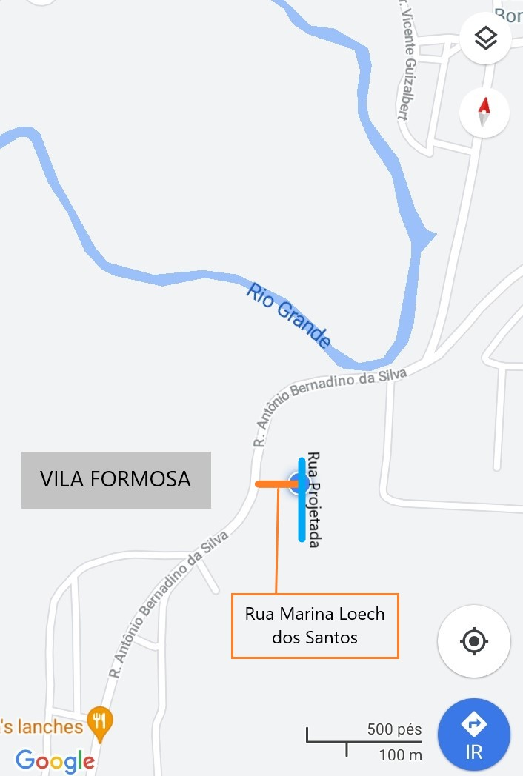
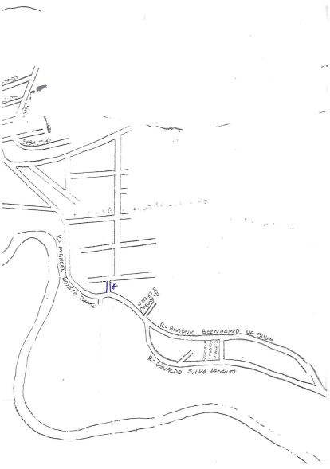
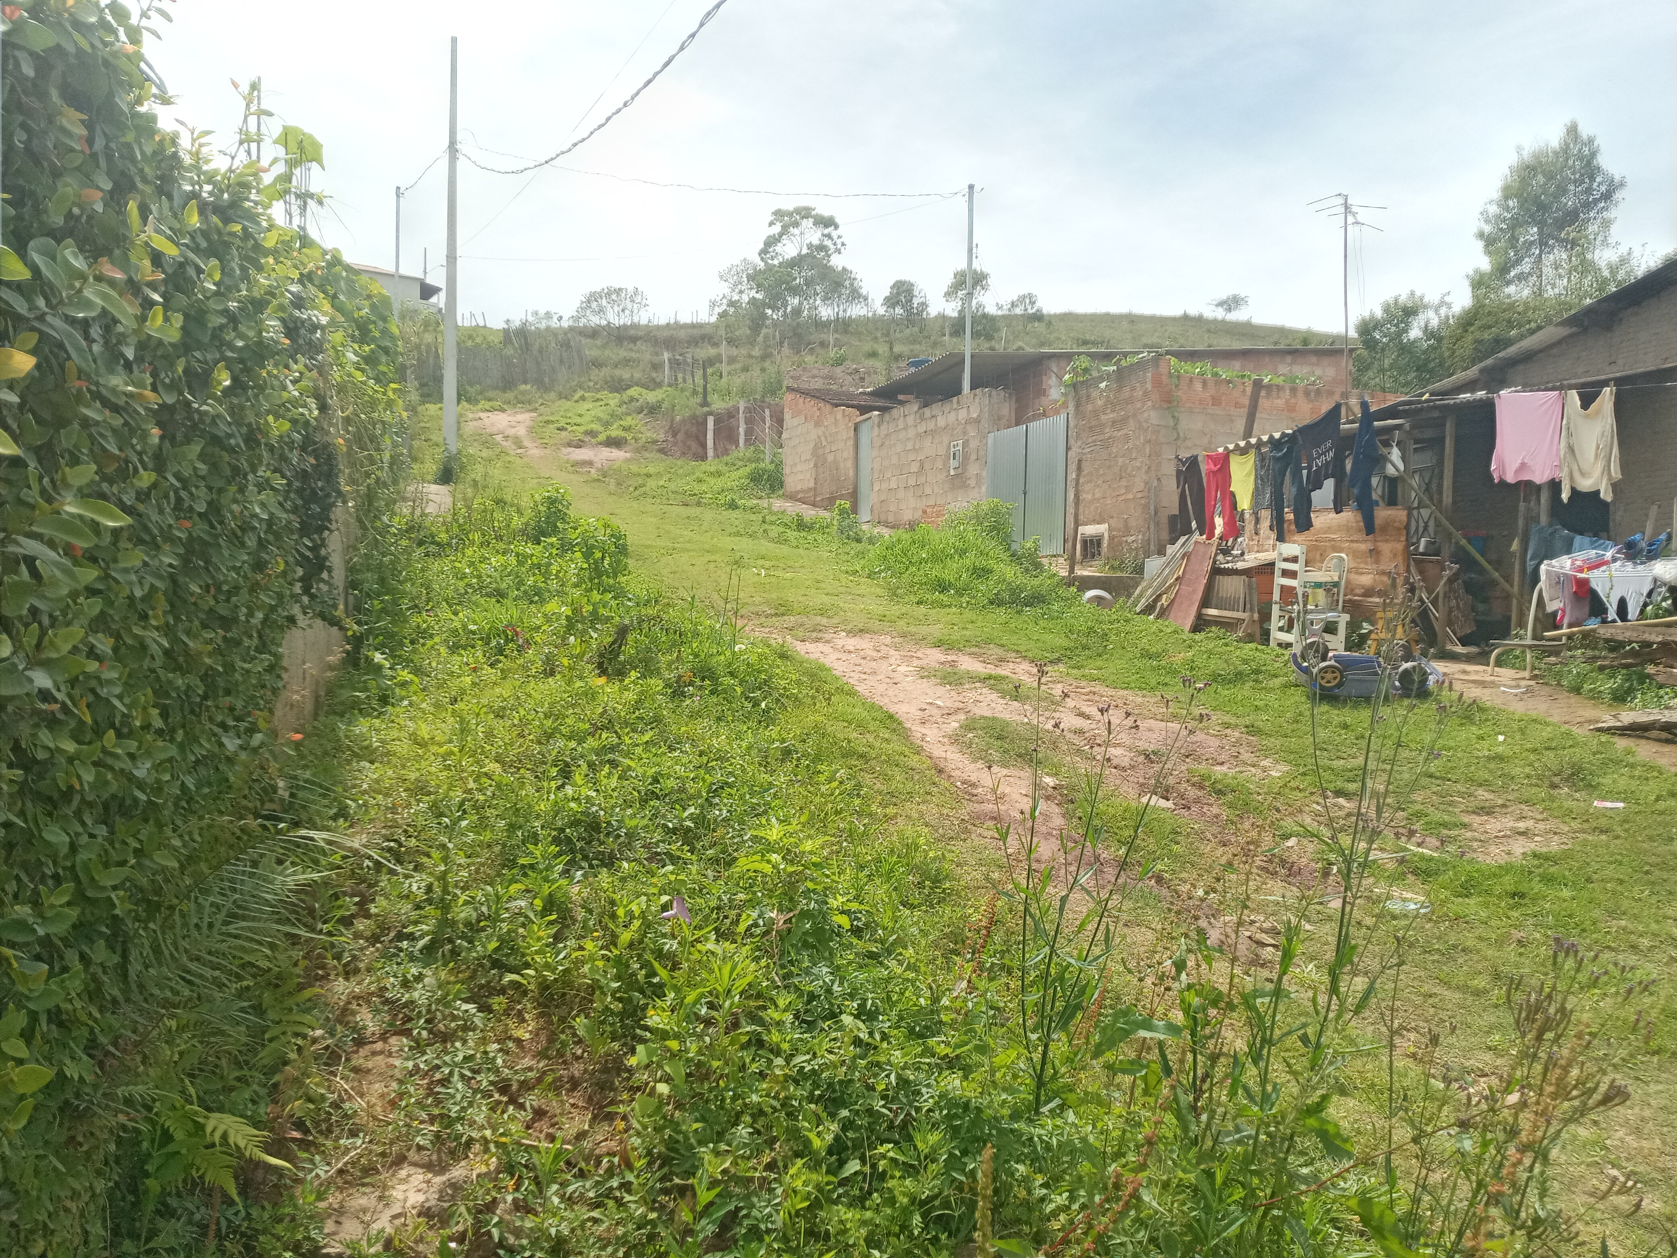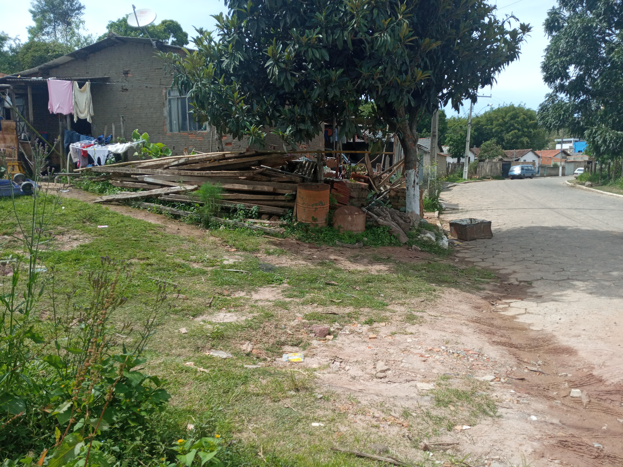
Rua Marina Loech dos Santos Rua Antônio Bernardino da Silva

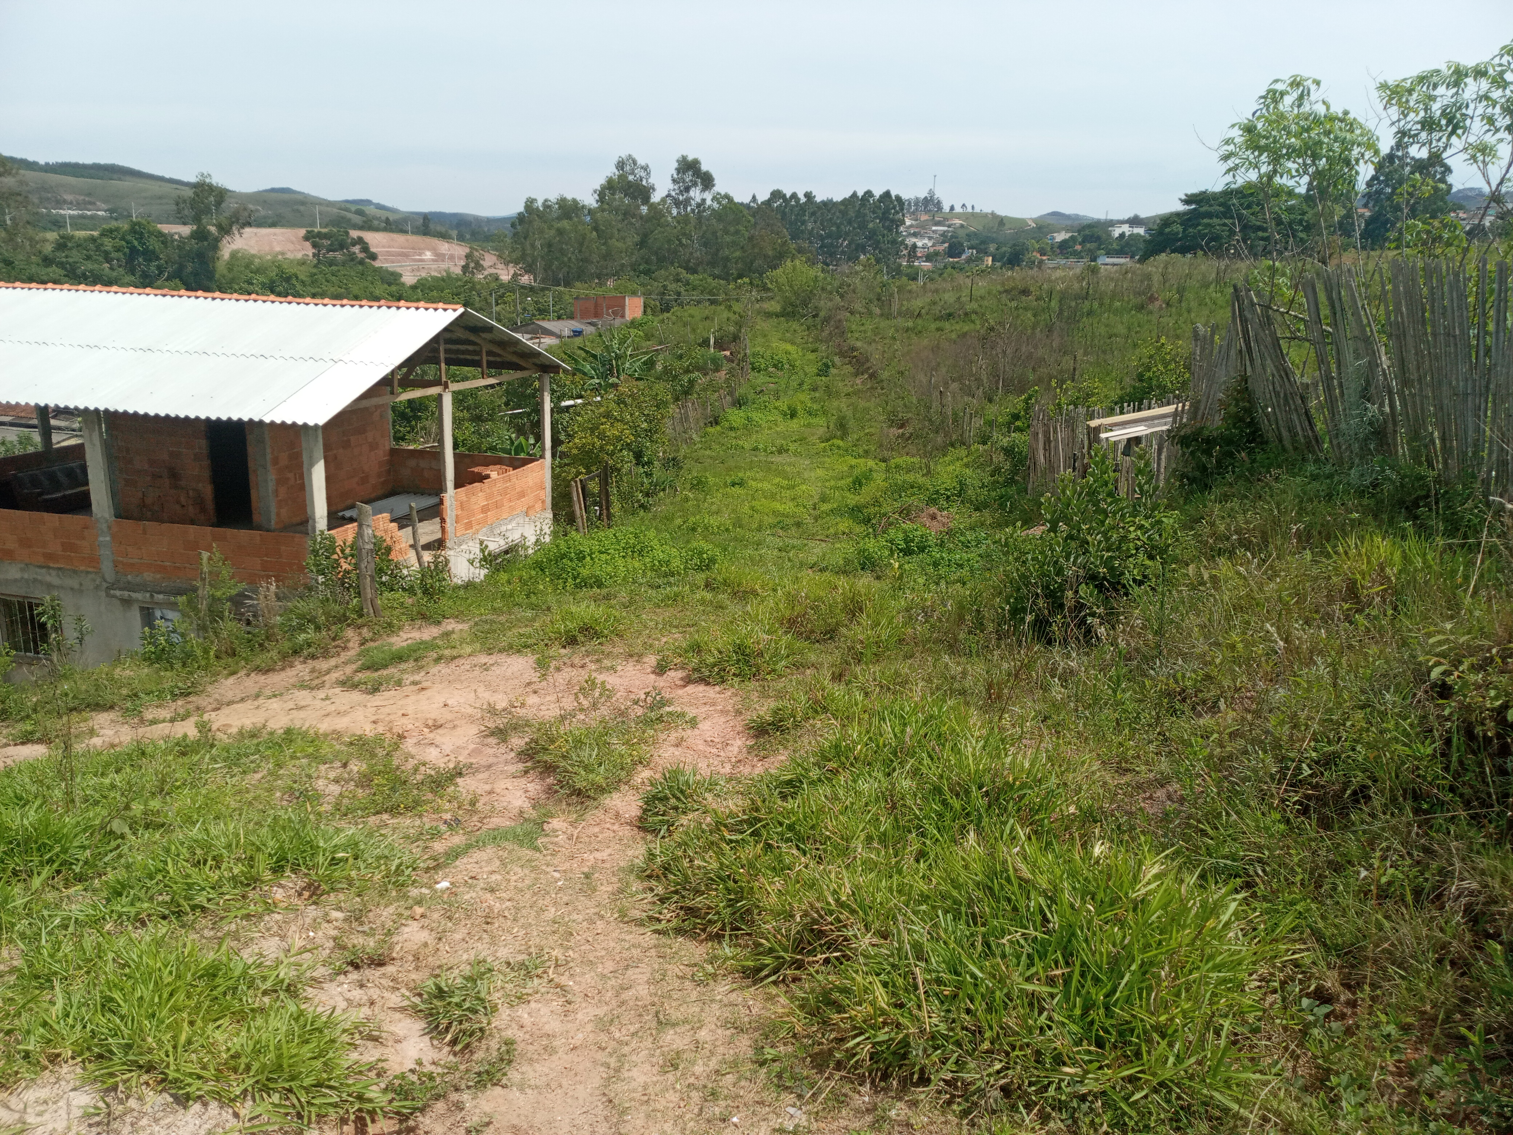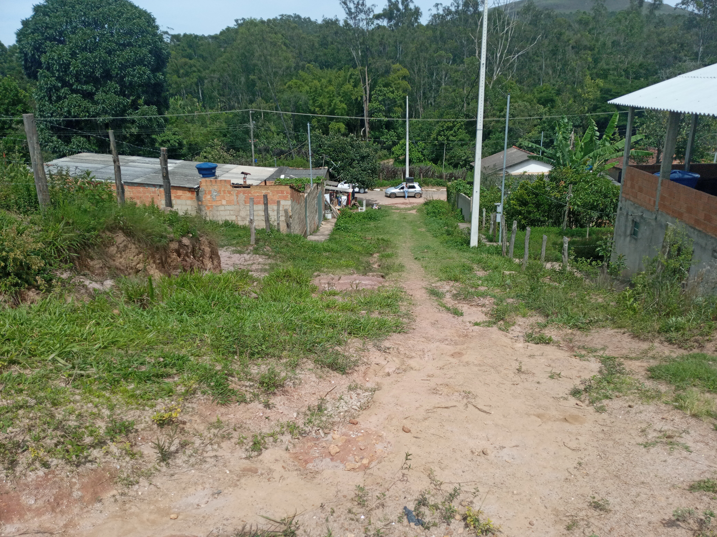
Rua Projetada Rua Marina Loech dos Santos

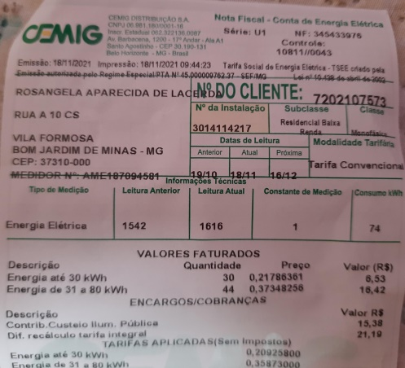
Comprovante de denominação de
Logradouro atual

Eliana Maria Nunes
Vereadora

